REQUERIMENTO N° 10/2021.
Autor: Vereador Antônio Marcio Farias Gonçalves
Assunto: Indica ao executivo a pavimentação asfáltica em toda a extensão da Rua Nagib Mutran, Bairro Morada Nova.

Senhor Presidente, Senhores Vereadores,
O vereador que este subscreve requer que, depois de ouvido o plenário desta Casa de Leis, na forma do art. 174, inciso V combinado com o § 2° do Regimento Interno, seja encaminhado ofício ao Excelentíssimo Senhor Prefeito Municipal de Marabá, Secretaria Municipal de Viação e Obras com a seguinte solicitação: Indica ao executivo a pavimentação asfáltica em toda a extensão da Rua Nagib Mutran, Bairro Morada Nova.

Justificativa
Requeremos este pedido, em nome dos moradores da localidade, para que seja realizada pavimentação asfáltica em toda a extensão da Rua Nagib Mutran, local onde estes moradores sofrem das intempéries do tempo que deterioram a via devido o fluxo de veículos neste trecho, bem como também a mobilidade comprometida, representando um risco para acidentes.
Marabá, 04 de Março de 2021.

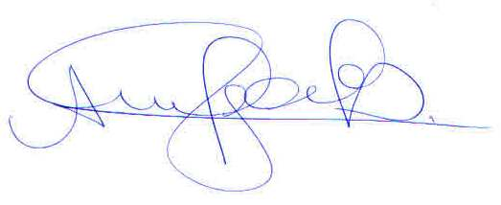

Antonio Marcio Farias Gonçalves
Vereador CMM - PSDB

